Contenido: 08 Enciclopedias multimedia

Exposición:

Son, como su nombre indica, documentos al estilo de la Enciclopedias tradicionales con las peculiaridades siguientes:

- La información va en soporte informático, normalmente un C.D.
- Disponen, de recursos de multimedia, ósea que utiliza distintos recursos, imágenes sonidos.
- Disponen de distintos tipos de búsqueda, mucho más rápida que por el procedimiento alfabético tradicional, (búsquedas temáticas, geográficas, por palabras clave...).
- Disponen de hiperenlaces, que nos permiten mediante un simple clic acceder a la información complementaria, y se distinguen en que cuando te colocas con el ratón encima de los, la flecha o indicador adopta la forma de una mano con el dedo índice.
- Visitas virtuales interactivas, o simulaciones de procesos, funcionamiento de maquinas etc.
- Además son interactivas, ósea que nos plantea actividades sobre e tema tratado, valorando las respuestas dadas por nosotros.

Tenemos distintos tipos de enciclopedias según los temas, normalmente todas requieren una instalación.
A continuación podemos ver una pantalla de la ENCICLOPEDIA ENCARTA,
Si colocamos el ratón en este apartado, nos aparecerá la mano con el dedo extendido. Si pulsamos iremos automáticamente a al siguiente pantalla
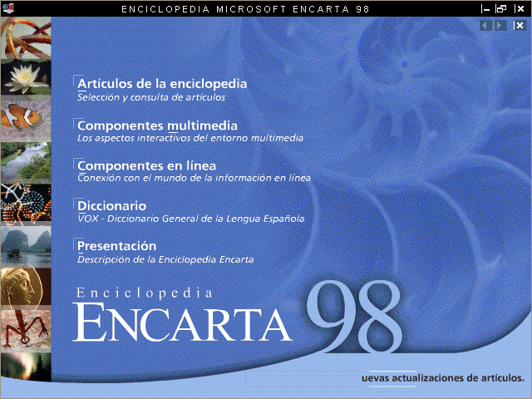
Lo mismo sucede en cualquier otro de los apartados
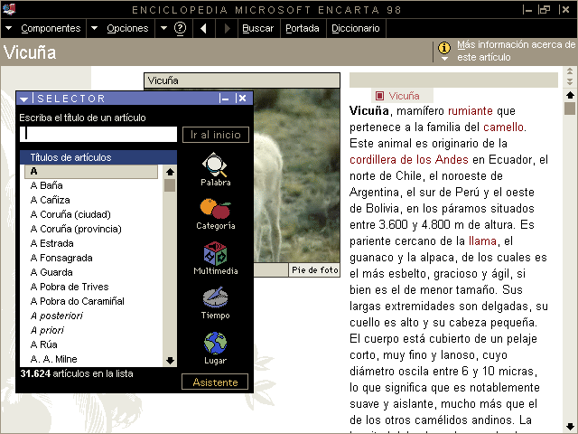

A continuación vas a visitar la enciclopedia Como funcionan las cosas, para lo cual procederemos ,como en el caso anterior e instalaremos el programa siguiendo los pasos que nos indica, llegando a la ventana que aparece en pantalla.

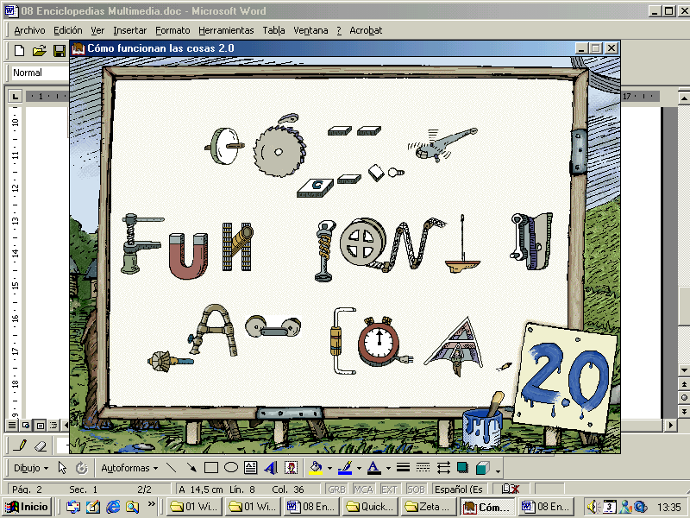
Actividad:
- Instala las dos enciclopedias comentadas anteriormente siguiendo los pasos que te indican.
- Busca en ellas las siguientes palabras:
    - Tecnología
    - Motor de explosión.
    - Circuito eléctrico.
    - Molino de viento.
- Copia los textos e imágenes de los distintos apartados y cópialos directamente en un documento Word., combinando los textos e imágenes de las dos enciclopedias en un mismo documento word para cada una de las palabras anteriores
- Guarda el documento con el nombre Windows 08 dentro de tu disquete y con formato de Word.

